ЗВІТ

# 1. Загальна Інформація

**Мета тестування:** Перевірка логін форми на відповідність функціональним, безпековим, інтерфейсним, зручності використання, сумісності та продуктивності вимогам.

**Кількість тест-кейсів:** 10 основних тест-кейсів + 1 додатковий (тестування продуктивності).

**Результат:** Виявлено кілька критичних дефектів.

# 2. Підсумки Тестування

| **Категорія** | **Кількість Тестів** | **Успішно Пройдено** | **Неуспішно Пройдено** | **Виявлені Вразливості** |
| --- | --- | --- | --- | --- |
| Functionality Testing | 2 | 1 | 1 | 1 |
| Security Testing | 2 | 0 | 2 | 2 |
| Interface Testing | 2 | 2 | 0 | 0 |
| Usability Testing | 2 | 2 | 0 | 0 |
| Compatibility Testing | 2 | 1 | 1 | 1 |
| Performance Testing | 1 | 1 | 0 | 0 |

#### 

# 3. Графік Розподілу Виявлених Вразливостей

**Всього виявлено:** 4 дефекта

* Security Testing: 2 дефекта (50%)
* Functionality Testing: 1 дефект (25%)
* Compatibility Testing: 1 дефект (25%)

**Кругова Діаграма Розподілу Вразливостей:**

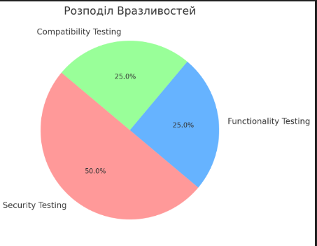

# 4. Основні Вразливості

1. **Security Testing:** Виявлені дві критичні SQL-ін'єкції, які дозволяють обійти авторизацію.
2. **Functionality Testing:** Логін форма не відображає помилку при спробі авторизації з неправильним паролем.
3. **Compatibility Testing:** Логін форма некоректно відображається в Safari на macOS.

# 5. Рекомендації

* **Впровадити захист від SQL-ін'єкцій:** Використовувати підготовлені запити або інші методи захисту.
* **Покращити функціональність:** Додати перевірку на помилки введення при некоректних даних.
* **Забезпечити сумісність:** Перевірити і виправити відображення логін форми в усіх браузерах і ОС.

# 

# 6. Загальні Висновки

Логін форма в цілому працює задовільно, але потребує вдосконалення з точки зору безпеки та сумісності. Додатково рекомендується провести повний аудит безпеки для виключення подібних проблем у майбутньому.